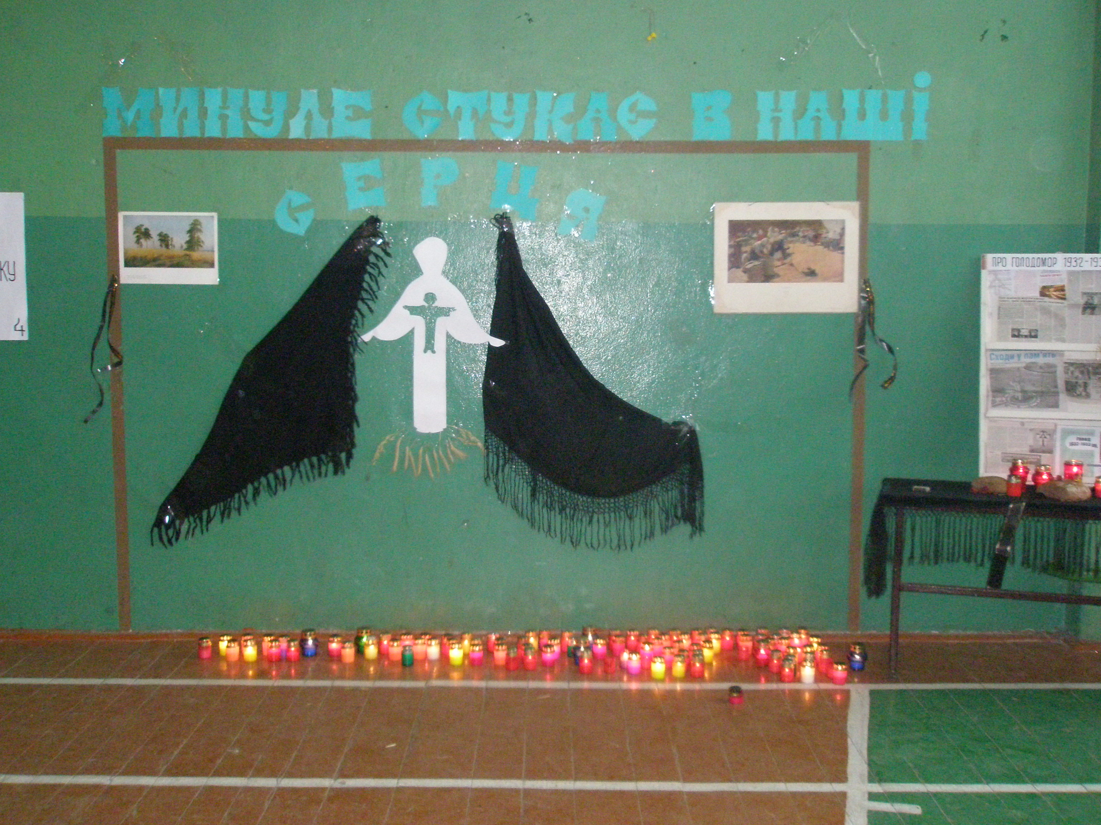

Лінійка – реквієм

Підготувала педагог-організатор
Романів Г. П.

2007 рік
Мета: показати учням правдиві факти про голодомор в Україні, прививати любов до історичного минулого нашого народу, пам’ять про мільйони померлих в результаті голодоморів.
Обладнання: напис „ Минуле стукає в наші серця”, свічка, буханець хліба, вишитий рушник, букет з кетяг калини.
Дівчина запалює свічу. Учні одягнені у вбрання чорного кольору, вишикувані у формі ключа.

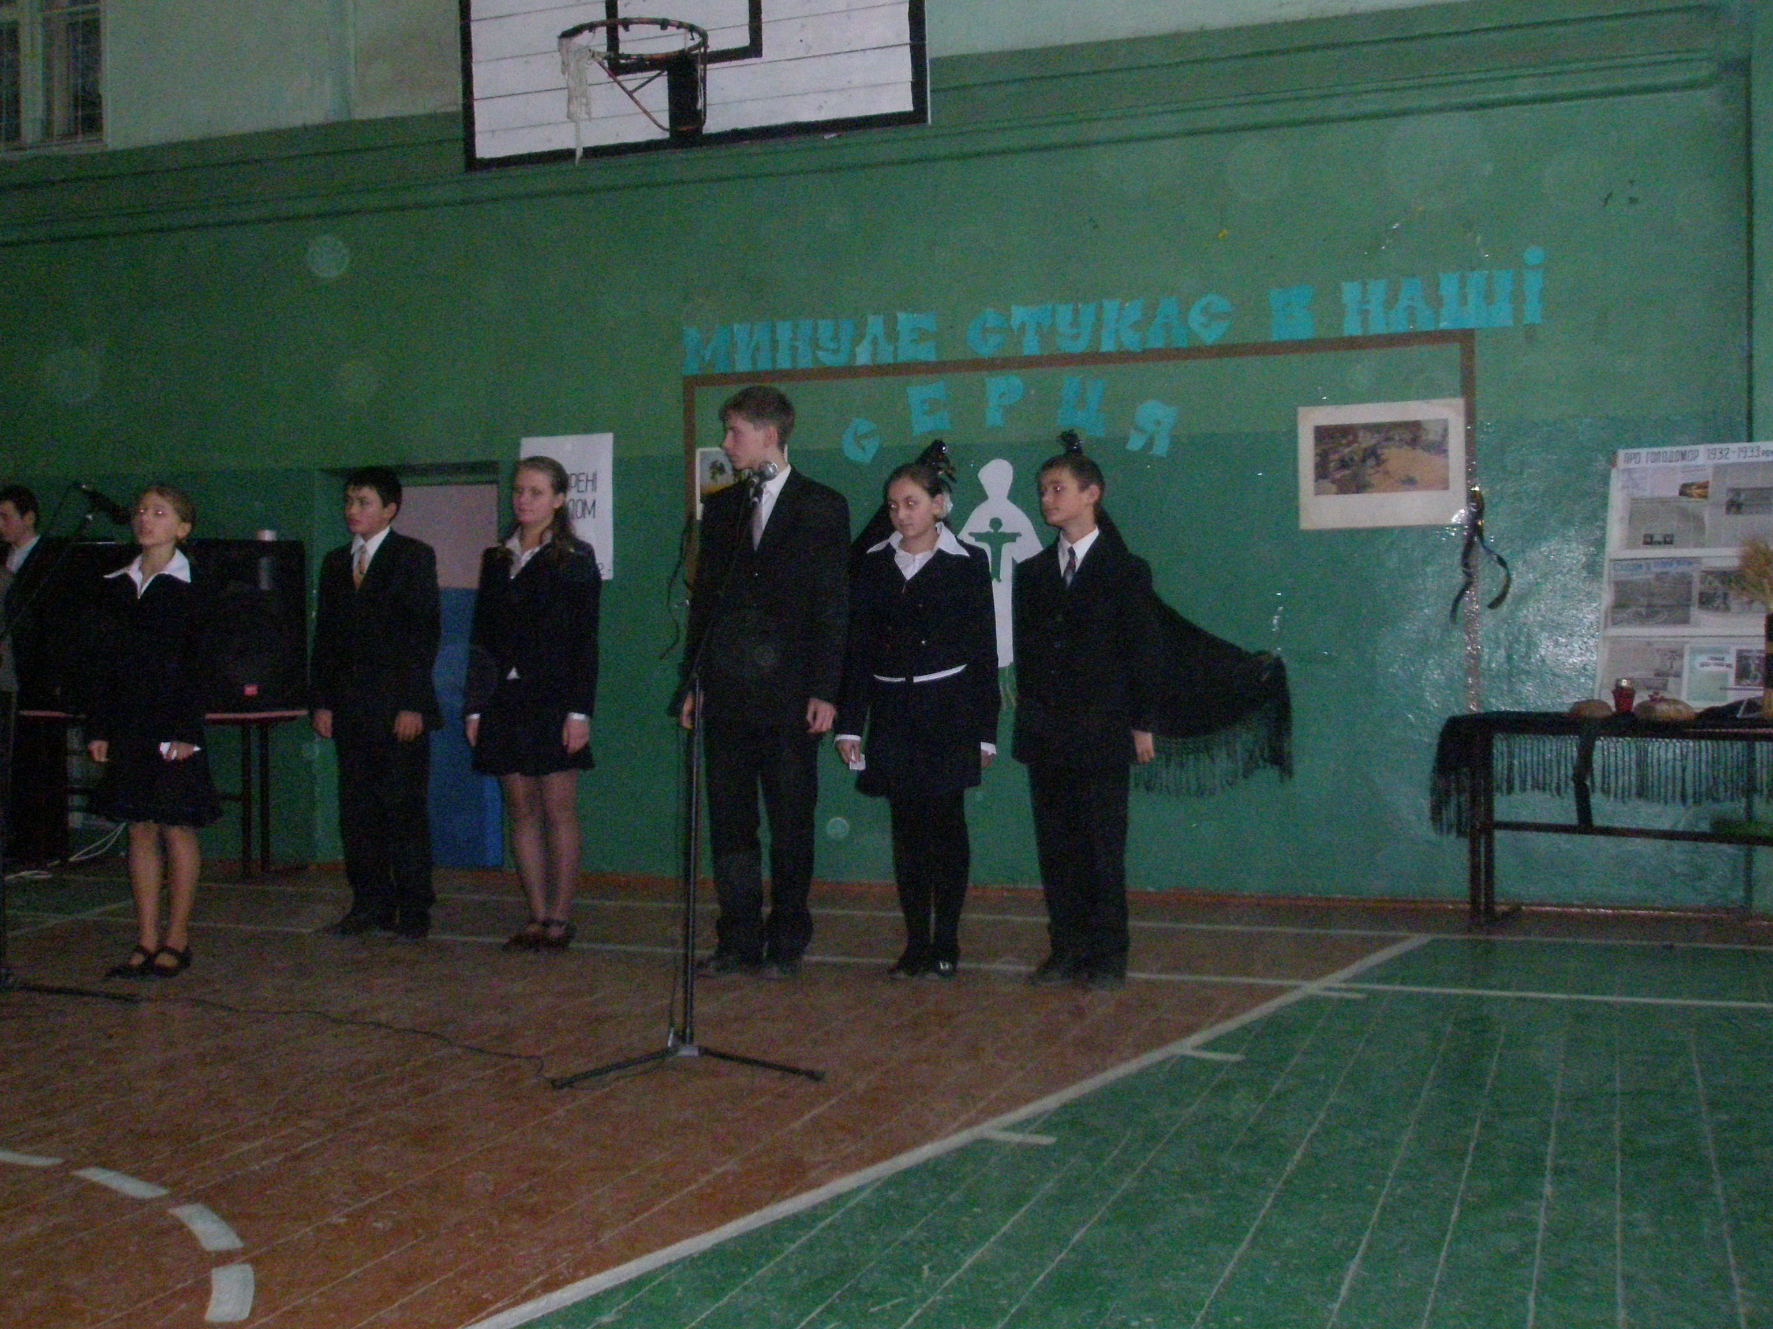

Ведучий 1.
Не звільняється пам’ять, відлунює знову роками
Я зітхну… Запалю обгорілу свічу.
Помічаю не замки – твердині, не храми –
Скам’янілий чорнозем – потріскані стіни плачу.
Піднялись, озиваються в десятиліттях,
З долини, аж немов з кам’яної гори.
Надійшли! Придивляюсь: Вкраїна. 20 століття.
І не рік, а криваве клеймо - 33!
( Звучить музика).
Ведуча 2. ( Запалює свічу)
Пам’яті мільйонів українських людей, які загинули мученицькою смертю від голоду, заподіяного тоталітаризмом, пам’яті мільйонів синів і дочок України, чиє життя забрала жорстока репресивна машина, присвячується наша літературно-музична композиція „ Минуле стукає в наші серця”.
Ведучий 1. 26 листопада в нашій державі відзначається День пам’яті жертв голодоморів та політичних репресій. Народ України схиляє голову перед трагічною сторінкою свого життя. 1932 рік… тридцять чорний рік. Прах 7,5 мільйонів людей стукає у наші серця. Їх ніхто не судив, отже ніхто не реабілітує. Ніхто, крім нас з вами, їхніх співвітчизників і довговічних боржників.
Ведуча 2. Цей стражденний 1933 рік. Україну. Одну з найродючіших і найблагородніших земель, огорнули чорні крила голоду, сліз і страждань… Це крила хижака, які міцно стискали до нестями, до болю, до божевілля. Досі не віриться, що тут – в Україні – житниці раптово зник хліб, люди залишилися без зернини. І це в урожайний 1932 рік.
1 голос. І стояла вона, засліпла від горя,
Обдерта, сива, напівблаженна,
Мукою підпирала небо,
Моторошно роздиралася мати – Україна
на велетенському хресті розп’ята.
Ведучий 1. Пухли старі та малі, вмирали роди та села. Смерть чигала на шляхах, в полі, в хатах. Здавалося, її кістлява рука вдень і вночі не випускає своєї кривавої коси.

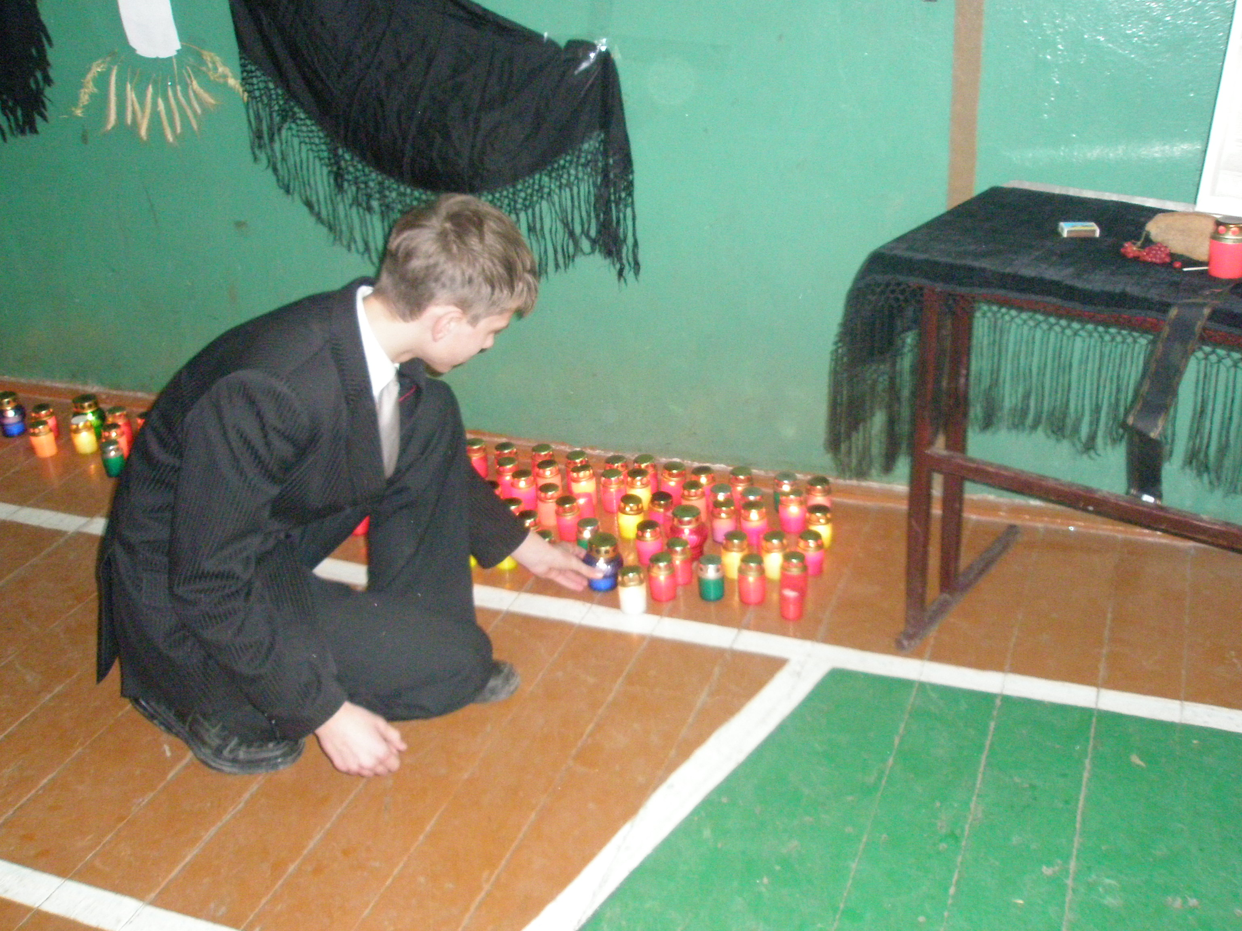
Читець.
В селі весна повзе по ліктях,
Повзе по мертвих і живих.
В долині сонце ловлять діти,
Що стрімко капає зі стріх.
І п’ють опухлими вустами

Оту живицю молоду.
Їм жить і жить, та над полями
Знов ворон каркає біду.
Забрали тих, хто із комори
Пашню останню вимітав.
Хто ще активним був учора –
Сьогодні ворогом ставав!
Голодний рік! Жорстокий світе!
Дай хоч надію для живих.
Весна і сонце ловлять діти,
Що стрімко капає зі стріх.
Ведуча 2. Це не було стихійне лихо, а зумисно підготовлений голодомор. У 1933 році Сталін, говорячи про підсумки першої п’ятирічки, заявив: „ Ми, безперечно досягли того, що матеріальне становище робітників та селян поліпшується у нас з року в рік. В цьому можуть хіба сумніватися ті, що є запеклими ворогами радянської влади.”
Проте становище було катастрофічним. Ще в жовтні 1932 року партійно- державна верхівка прийняла холоднокровне рішення вийти з кризи шляхом конфіскації запасів зерна у хліборобській галузі.
Ведучий 1. Представники місцевої влади організовували в селах спеціальні бригади, які вимагали від кожного негайно вивезти на станцію все наявне зерно, а в разі непослуху – позбавляти волі на 10 років. Це був розбій. Свідомо спрямований на фізичне знищення селянства. Смерть косила людей до літа 1933 року.
Ведуча 2. З доповідної записки Дніпропетровського обласного відділу ДПУ голові ДПУ УРСР ( 5 березня 1933 року).
- голос. „ Рядом спеціальних повідомлень ми сигналізували про зростаючі випадки опухання та смерті людей на грунті голоду, перевірені та документально підтверджені лікарськими оглядами, які були організовані райапаративом ДПУ під виглядом епідеміологічних захворювань. Смерть від голоду підтверджується актами медичного розтину трупів, причому акти констатують крім виснаження та опухання ще повну відсутність їжі й навіть рідини у шлунку, тонких кишках і сечовому міхурі.
… У зв’язку з нестачею хліба як масове явище відмічається вживання в їжу різних сурогатів, в тому числі шкідливих та небезпечних для життя. Поряд із сурогатами в масовому порядку відмічається вживання у їжу м’яса кішок, собак, а також дохлих коней, яке в одних випадках розтягується після падежу, а в інших – викопується із скотомогильників.”
- голос. Небо! Поможи! Дай манни небесної нагодувати помираючих! Створи диво! Плоду дай помираючим! Місяцю! Сили дай помираючим. Земле! Жита дай, гречки дай, проса дай не в липні, а в весняну пору дай!
Ведучий 1. Голодне лихоліття найболючіше вразило дітей. Вони виявилися найменш захищеними, за переписом населення 1926 року, дітей, віком до 4-х років виявилося 16%, тобто у голодний 1933 –й їм мало б виповнитися по 10 років. Та не судилося…
Читець.
Я ще не вмер…
Ще промінь в оці грає…
В четвер пішов мені 10-й рік

Хіба в такому віці помирають?
Ви тільки поверніть мене на бік
До вишеньки, в колиску ясночолу…
Я чую запах квітів…Я не вмер…
А небо стрімко падає додолу
Тримайте хтось.
Хоча б за коси верб.
Куди ви , люди. Людоньки, куди?
Окраєць ласки, чи хоч з печі диму?
В клітинці кожній - озеро води.
Я ще не вмер.
…Усі проходять мимо,
А житечко моє таке густе,
А мамина рука іще гаряча.
Вам стане соромно колись за те,
Та я вже більше не побачу.
3 голос. Хто водить за мною запаленими очицями? Хто розтинає душу мою на хресті всесвітньої печалі?
4 голос. Прости, народе божий, прости цю прокляту землю, цей милий рай, на якому оселився диявол. Усіх нас грішних, прости, що мовчали.
Ведуча 2.
Щоб не дивитися на муки своїх дітей, матері прискорювали гіркий кінець. Натопивши маковинням хату, закрила ляду мати. І на ранок усі діти мертві.
Читець. Спіте діти, спіте любі,
Та не просипайтесь!
Вже не буде мучить згуба,
Забере вас пташка райська.
Спіте, діти, спіте міцно,
Янгол Божий на порозі,
Вже не буде їсти хтітись,
І не будуть пухнуть ноги.
Натопила маковинням,
Затулила лядку й комин,
І в тумані темно-синім
Заспівала колискову.
Спи, синочку, горе-ласку,
Засипай навіки, доню.
То моя остання ласка
З материнської долоні.
Ще пограймось навперейми
В піджмурки з бідою. Лельки!
Заховаємось від неї у сиру земельку…
Ведучий 1. А скільки людей закінчували своє життя самогубством. Майже завжди повішенням. Але найстрашніше було інше.
Ведуча 2. Деякі божеволіли… Були такі, що різали та варили трупи, та ще такі, що вбивали власних дітей тат варили їх.

Читець.
Боїться не глуму, не хижого звіра
Боїться не смерті у сум-неврожай,
А крику дитини, яку вона з’їла:
Не ріж мене, мамо, не ріж, не вбивай!
Як сталось – не знає, як бути – не знає,
Провал, божевілля – сокира і ніж,
Та жах пам’ятає і крик пам’ятає!
Не ріж мене ,мамо, матусю, не ріж!
Читець.
Це остання хлібина, остання…
Очі горем налиті вщент.
Батько й діти не їли зрання
Це остання хлібина, остання…
Після неї - голодна смерть.
Плаче й крає, немов соломинку,
Пильно дивиться дітвора,
Тату, їжте ось цю шкуринку,
Майте жалю до нас краплинку –
Умирати вже нам пора…
Взяв шкуринку дідусь і плаче
І стареча рука тремтить…
Сиве око, сліпе. незряче,
Але серце його козаче,
Б’ється рівно і хоче жить…
Стали кожному крихти в горлі,
Спазми в горлі, немає сліз,
А над хатою клекіт орлів,
А на вигоні – трупи чорні,
Там, де саваном сніг білів.
Ведучий 1. В книзі-меморіалі „ Голод – 33” читаємо розповіді очевидців.
( Розповіді очевидців)
1 голос. Прости, небо! Прости земле! Простіть зорі!
2 голос. Всі сили земні і небесні, простіть муку і божевілля мого народу!
3 голос. Ту моторошну дику ніч, усі жахи, небачені від сотворіння світу, простіть!
Ведучий 1. 33- й рік…
Чи була того року весна? Чи прилітали до знайомих людських осель довірливі лелеки?
Чи співали травневими ночами у вербах над річкою солов’ї? ніхто того не пам’ятає…
Ведучий 2. Світ мав би розколотися надвоє, сонце мало б перестати світити, земля перевернутися від того, що було на землі. Але світ не розколовся. Земля обертається, як і їй належить, і ми ходимо по ній зі своїми тривогами і надіями.
Ведучий 1. Тож пом’янемо мільйони українських людей, які загинули мученицькою смертю від голоду, вшануємо їх пам’ять хвилиною мовчання.
Ведучий 2. тяжко повертає собі народ України духовне здоров’я, жадане й драматичне його очищення, радісне і гірке його воскресіння. Надто багато позаду могил…. Надто тяжкі втрати…

Ведучий1. І тільки виповівши минулі страждання, викричавши давній біль, крок за кроком пройшовши заново хресну путь своєї далекої і близької історії, віднайде себе наш славний народ, гідний прекрасної долі.
( Звучить пісня „ Боже, великий, єдиний”)

Вчитель. Наша літературно-музична композиція підійшла до завершення. В тому, що ви почули сьогодні немає жодного вигаданого слова. І кожна розповідь, смерть, благання до Бога – правдиві. Пам’ять про штучний голод 1932-1933 років має бути вічною, як реквієм, як грізна пересторога для всіх народів на землі.

